**ИТМО Кафедра Вычислительной техники**

Отчет по лабораторной работе №3

Программирование интернет-приложений

Вариант 17183

**Выполнил: студент группы P3217**

**Плюхин Дмитрий**

**Преподаватель: Гаврилов А. В.**

**2016 год**

1. **Задание к лабораторной работе**

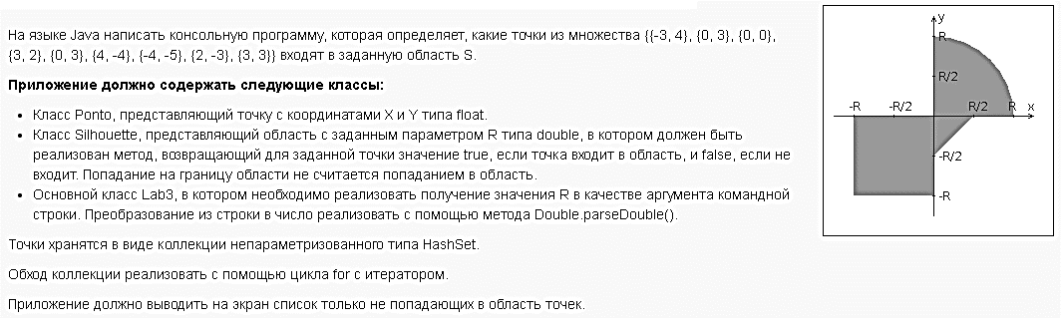

1. **Исходный код**

*//Файл Ponto.java*public class Ponto {  
 private float x = 0;  
 private float y = 0;  
  
 public Ponto(float x, float y){  
 this.x = x;  
 this.y = y;  
 }  
  
 public void setX(float x){  
 this.x = x;  
 }  
  
 public float getX(){  
 return x;  
 }  
  
 public void setY(float x){  
 this.x = x;  
 }  
  
 public float getY(){  
 return y;  
 }  
  
 public String toString(){  
 return ("Ponto { "+x+" ; "+y+" }");  
 }  
}

//Файл Silhouette

public class Silhouette {

private double r = 0;

public Silhouette(double r){

setR(r);

}

public void setR(double r){

if (r <= 0){

throw new IllegalArgumentException();

}

this.r = r;

}

public double getR(){

return r;

}

public boolean checkPonto(Ponto p){

float x = p.getX();

float y = p.getY();

return ((x*x + y*y < r*r) && (x > 0) && (y > 0)) || //part of circle

(((x > -r) && (x < 0)) && ((y > -r) && (y < 0))) || //square

((y > x - r/2) && (x >= 0) && (y <= 0) && !((x == 0) && (y == 0)));

//triangle

}

}

//Файл Lab3.java

public class Lab3 {

public static void main (String[] args){

HashSet pontos = new HashSet();

Silhouette slh;

try {

slh = new Silhouette(Double.parseDouble(args[0]));

} catch (IndexOutOfBoundsException e){

System.out.println("There are no arguments");

return;

} catch (NumberFormatException e){

System.out.println("There is not number in argument");

return;

}

pontos.add(new Ponto(-3,4));

pontos.add(new Ponto(0,3));

pontos.add(new Ponto(0,0));

pontos.add(new Ponto(3,2));

pontos.add(new Ponto(0,3));

pontos.add(new Ponto(4,-4));

pontos.add(new Ponto(-4,-5));

pontos.add(new Ponto(2,-3));

pontos.add(new Ponto(3,3));

Ponto curPonto;

for (Iterator i = pontos.iterator(); i.hasNext();){

curPonto = (Ponto)i.next();

if (!slh.checkPonto(curPonto)){

System.out.println(curPonto);

}

}

}

}

1. **Вывод**

В результате лабораторной работы было написано простое консольное приложение, с помощью которого были изучены несколько новых возможностей Java, а именно: исследованы способы работы с коллекцией непараметризованного типа HashSet, рассмотрены возможности по добавлению элементов в эту коллекцию. Был исследован способ обхода коллекции с помощью итератора и сделан вывод о том, что этот способ хотя и сложнее использования foreach, но предоставляет большие возможности по работе с коллекцией. Кроме того, были исследованы основы обработки исключений в Java и сделан вывод о том, что этот процесс мало отличается от уже известных методов работы с исключениями в C#.